2010年海南省初中毕业生学业考试物理试题
满分：110分 考试时间：65分钟
一、选择题（每小题 3 分，共 30 分）
1、绕着原子核高速运动的粒子是：
A、质子 B、中子 C、电子 D、原子
2、制作近视眼镜时需选用的镜片是：
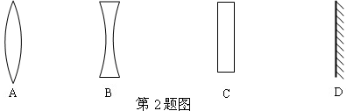
3、 6月2日23时53分，我国成功发射了第四颗北斗导航卫星。目前北斗卫星导航系统已应用于测绘、电信、减灾救灾等诸多领域，该系统传递信息主要依靠：
A、电磁波 B、次声波 C、超声波 D、光导纤维

4、上海世博会园区80%的夜景照明光源采用低碳节能的LED（发光二极管）照明技术。制作 LED 灯的核心材料是：
A、导体 B、半导体 C、绝缘体 D、超导体
5、下图是 2009 年海口日偏食景观，形成日食现象的主要原因是：
A、光的反射 B、光的折射 C、小孔成像 D、光沿直线传播
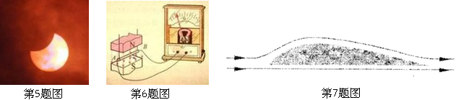

6、利用上图制作的实验装置可获得电流，根据其所揭示的原理制成的设备是：
A、电磁铁 B、电动机 C、发电机 D、电磁继电器

7、上图所示是飞机机翼的截面图，当飞机水平飞行时，下列说法正确的是：
A、机翼上方空气速度大，压强小 B、机翼上方空气速度大，压强大
C、机翼下方空气速度大，压强小 D、机翼下方空气速度大，压强大

8、关于液体，下列说法不正确的是：
A、有一定的体积 B、没有一定的形状 C、具有流动性 D、液体间没有间隙

9、我省昌江核电工程已经开工，以下关于核能发电的说法中不正确的是：
A、核废料具有放射性 B、核能发电会产生大量的二氧化碳
C、核电的最大优点之一是功率大 D、核反应堆中发生的链式反应是可控的
10、砌墙时，随着墙体高度的增加，地基受到的压力会逐渐增大。下图像中，能正确描述砌墙时地基受到的压强与压力大小关系的是：
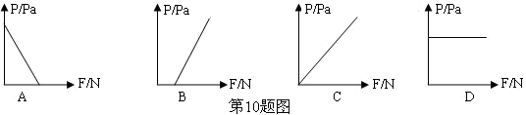
二、填空题[（每小题 4 分，共 32 分）
11、如图，喜羊羊和美羊羊一起乘气球从地面升空，若以美羊羊为参照物。喜羊羊是 的；气球上升过程喜羊羊和美羊羊的重力势能逐渐 （选填“增大”或“减少”）。
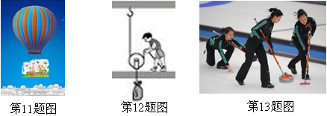
12、如图，工人利用动滑轮在10s内把重500N的物体匀速提升6m，拉力做功为4000J，则拉力的功率是 W, 利用动滑轮提升物体时的机械效率是 。
13、如图，冰壶比赛时由于运动员既要滑行，又要在刷冰时用力蹬地，滑行脚和蹬冰脚需要分别穿上塑料底和橡胶鞋。其中，蹬冰脚穿橡胶底鞋是为了 接触在面的粗糙程度，使摩擦力 。（均填（“增大”或“”减少）
14、参加青海玉树地震救援工作的队员发现，在当地烧水，水在80℃左右就沸腾了，这是因为当地的气压较 （填“高”或“低”）；若继续加热，则水的沸点 （选填“升高”“不变”或“降低”）。
15、世博会中国馆的顶部和外墙都装有太阳能电池，不馆内提供电能。夜间在馆内用电低峰时利用电能制冰，再到白天作为“冷源”使用。太阳能属于 （选填“可再生”或“不可再生”）能源；水制成冰，发生的物态变化是 （选填“熔化”或“凝固”）。
16、如图，悬挂在世博会德国馆内的金属球设有声控装置，一旦参观者齐声高喊，金属球就会应声摆动，呼喊声越大，金属球摆动的幅度越大。这表明声音不仅能传递信息，还可以传递 。物理学上常用声音的 （选填“音调”或“响度”）来表示呼喊声的“大小”。
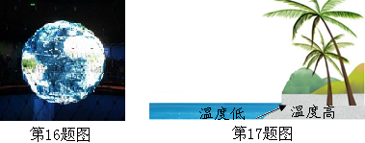
17、如图是刘星在“五一”假期探究“海水和海滩的温度随时间变化的规律”时画的一张示意图。根据图给的信息，刘星观察的时间是 （选填“中午”或“夜晚”），产生这一现象的原因是水的 比沙石的大。
18、夏天，用塑料泡沫箱装运海鲜，可达到减少装载质量和保鲜的目的。其中分别利用了塑料泡沫 较小和 （选填“隔热”“导热”或“绝缘”）效果较好的特性。
三、作图和实验题（第19题6分，第20题10分，第21题8分，共24分）
19、按要求作图（必须用尺子作图）
（1）图甲是杰克逊演出时的造型，请在图乙中画出他所受的重力的示意图。
（2）画出图丙中光从空气进入水中的光路。
（3）用箭头标出图丁中的磁感线的方向。
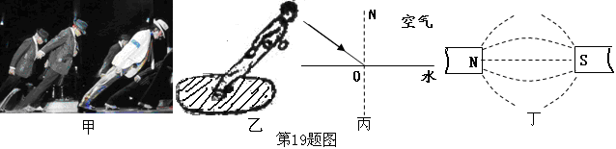
20 、以下是刘星测量物质质量、密度时的若干操作，请你帮助他完成以下实验：
（1）测量荔枝质量前，将天平放在水平桌面上，游码移至标尺的 处。
（2）若天平的指针静止位置如下图甲所示，则应将平衡螺母A向 （选填“左”或“右”）调节，使天平平衡。
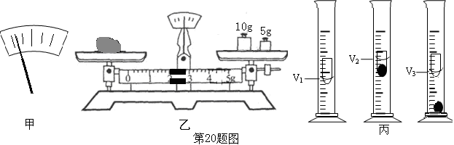
（3）测量中，如图乙所示时天平恰好平衡，则荔枝的质量为 g 。
（4）刘星学习浮力的知识后，尝试不用天平，利用量筒、小玻璃杯、适量的水测量小石头的密度，实验操作如图丙所示，实验时刘星已分别记录了图丙中V₁、V₂、V₃的值，则小石头密度的表达式为 。
21、刘星和李明为了探究串联电阻的阻值与各串联的电阻的阻值之间的关系，他们利用两个定值电阻（R₁＝5Ω，R₂＝10Ω）及电源等器材设计了如图甲所示的电路图。
次数 | 1 | 2 | 3
U/V | 1.5 | 2.4 | 3
I/A | 0.1 | 0.16 | 2
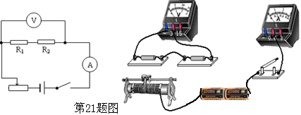
（1）根据电路图，用笔画代替导线将图乙中的电路连接完整。
（2）闭合开关后发现电流有示数，而电压表无示数（电压表完好），则出现该现象的原因可能是：
① ；
② 。
（3）上表是故障排除后的实验记录，通过分析实验数据，得到的结论是 。
四、综合应用题（每小题12分，共24分）
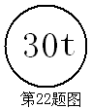
22 、建设中的洋浦跨海大桥全长3.3km ，汽车行驶速度按 80km/h 设计，则该桥建成后
（1）假设允许行人上桥，请你估算：如果你按正常速度走完该桥需要多长时间。
（2）若桥头上有如图所示的限制载重总质量标志牌，请你通过计算说明重为4×10 ⁵N的大货车是否超过此桥的限载标准（g取10N/kg）。
(3) 请用物理学的术语解释，为什么要对通过公路桥的梁的机动车的载重总质量和速度进行限制 ( 分别答出一条即可 ) 。

23、一只“220V 100W”的灯泡，接在照明电路中，则
(1)正常发光时，通过灯泡的电流多大 ( 计算结果保留两位小数 ) ？
(2)正常发光时，通电 1 灯泡消耗的电能是多少？
(3)若用输电线把该灯泡由电源处引到某工地时，发现灯泡亮度较暗，测得灯泡实际功率只有81W ，则输电线上消耗的功率多大 ( 电源电压为220V) ？

海南省2010年初中毕业生学业考试
物理参考答案
一、选择题
题号 | 1 | 2 | 3 | 4 | 5 | 6 | 7 | 8 | 9 | 10
答案 | C | B | A | B | D | C | A | D | B | C
二、填空题
11、静止；增大 12、 400 ； 75% 13、增大；增大 14、低；不变 15、可再生能源；凝固
16、能量；响度 17、中午；比热容 18、密度；隔热
三、作图和实验题
19、
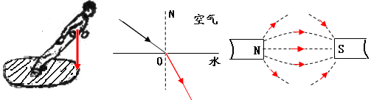
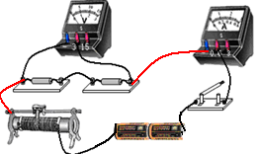
20、 (1)零刻度线处 (2)右 (3) 17 (4)
21、 (1)如右图红色线段
(2) ① 电压表短路 ② 电压表断路 ( 答案合理即可 )
(3)串联电阻的阻值等于各串联的电阻的阻值之和四、综合应用题
四、综合应用题
22、 (1)估计人正常行走的速度合理并计算出即可。
(2)解： G=mg=3×10 ⁴ kg×10N/kg=3×10 ⁵ N 因为 4×10 ⁵ N＞3×10 ⁵ N 所以大货车超过此桥的限载标准。或 m= G/ g =4×10 ⁴ kg＞3×10 ⁴ kg, 所以大货车超过此桥的限载标准。
(3)机动车的质量越大，速度越大时，动能就越大，且质量越大时，车的惯性越大，使刹车困难，易造成交通事故的发生，加强交通事故的严重性；同时质量越大，对桥面的压力越大，对桥面的压强就越大，容易对桥面造成破坏。 ( 说得有理即可 )
23、解： (1) (2) W=Pt=0.1kw×1h=0.1kwh 或 W=Pt=100 w×3600s=3.6 ×10⁵ J
(3) 解法1：灯泡的额定电流为I_{额} =P_{额}/U_{额}=100W/220V=0.45A
电阻为R=U_{额}² /P_{额} =（220V）² /100W=484Ω
此时通过灯泡的电流为I_{实}=
总功率为P_{总}=U_{额}I _{实} =220V × 9/22A=90W所以导线上消耗的电功率为： 90W-81W=9W
解法2：由U_{额}² /U_{实}²=P_{额}/P_{实}，可算出灯泡的实际电压为198V
所以导线上的电压为： 220V -198V=22V
通过灯泡的电流由上算出I_{实} =
所以导线上消耗的电功率为 22V × 22 9 A=9W 。
解法3： …… 方法很多，略。

